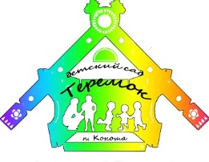
«Физкультура и спорт»

Осень
Если на деревьях
Листья пожелтели,
Если в край далекий
Птицы улетели,
Если небо хмурое,
Если дождик льется,
Это время года
Осенью зовется.
Автор: М. Ходякова

Начинаем спортивный учебный год!
7-8 сентября
состоялась «Осенняя спартакиада»
в разновозрастных группах «АБВГДейка» и «Любознайки».
С помощью игр-эстафет ребята развивали ловкость, быстроту, координацию движений, волю, а также дружелюбие и взаимовыручку.
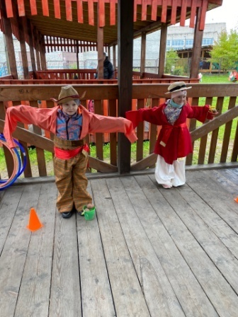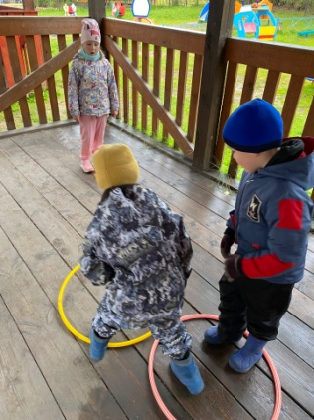
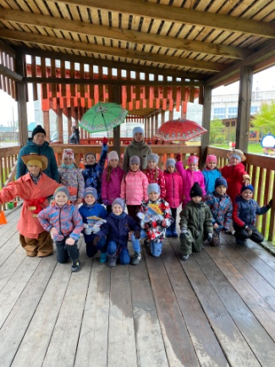

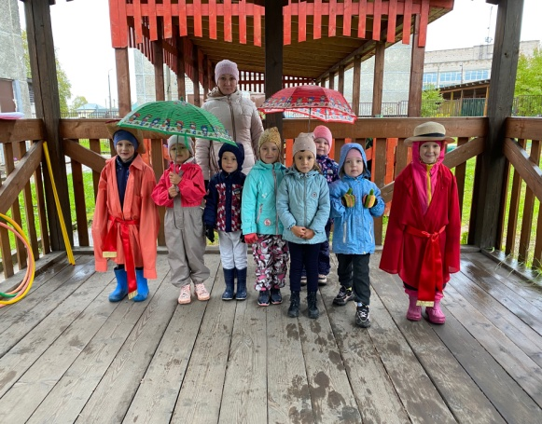
Физкультурный досуг «Волшебница Осень»
Состоялся в разновозрастных группах «Карапузики» и «Непоседы»

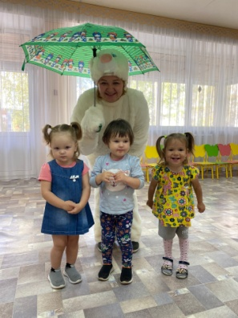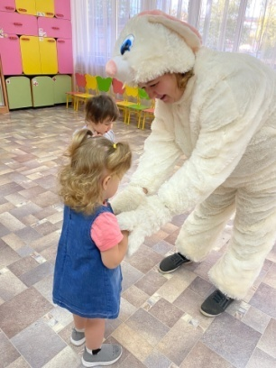

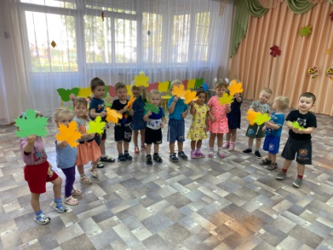
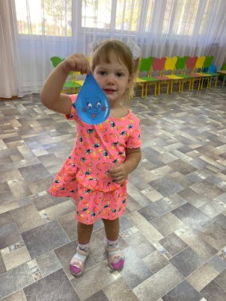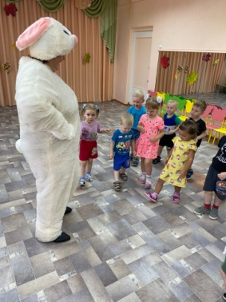

«Физкультура и спорт»

Польза совместных занятий физкультурой с детьми по формированию ЗОЖ.
Родители считают заботу об укреплении здоровья детей делом важным, но лишь немногие по-настоящему используют для этого возможности физической культуры. И сами родители в большинстве своем самокритично оценивают свое участие в физическом воспитании детей, ссылаясь при этом на ряд причин, которые мешают им проявить себя более достойно. Действительно, часть родителей не имеет достаточной физкультурной подготовки. Наблюдения показывают, что родители обычно активны и изобретательны в создании хороших бытовых условий, в заботе о том, чтобы дети были красиво одеты, вкусно и сытно накормлены. Все это хорошо.
Плохо то, что часто на этом и успокаиваются, полагая, что хорошее здоровье ребенка уже будет обеспечено автоматически.
А на деле выходит, что чрезмерный комфорт и обильное питание при недостаточно активном двигательном режиме зачастую порождают бытовую лень, ослабляют их здоровье, уменьшают их работоспособность.
В физическом воспитании главным является формирование физкультурно-гигиенических навыков.
Навыки четкого режима умственной и физической активности и сна, рационального проведения свободного времени, утренняя гимнастика, водные процедуры — все это превращается со временем в само собой разумеющиеся принципы организации каждого дня.

Внимание взрослых необходимо детям в большом и малом, простом и сложном. Что будет делать дошкольник на улице? Чтобы прогулочное время не проходило в пустых, а то и небезопасных занятиях, необходимо, как минимум, следующее: помочь ребенку освоить хотя бы 3–4 наиболее простые, известные всем игры, которые он мог бы затеять со сверстниками.
Научить его наиболее важным двигательным умениям и навыкам, чтобы он в любое время года мог найти, чем заняться. Обеспечить его необходимым физкультурным инвентарем. Не забывать поинтересоваться, как прошло его свободное время.
Совместные занятия приносят следующие положительные результаты:
- пробуждают у родителей интерес к уровню «двигательной зрелости» детей и способствуют развитию у детей двигательных навыков в соответствии с их возрастом и способностями;
- углубляют взаимосвязь родителей и детей;
- предоставляют возможность позаниматься физкультурой за короткий отрезок времени не только ребенку, но и взрослому: родитель показывает ребенку те или иные упражнения и выполняет большинство из них вместе с ним;
- позволяют с пользой проводить то свободное время, которое мать или отец посвящают ребенку, служат взаимообогащению, способствуют всестороннему развитию ребенка.

Инструктор по физической культуре
Наталья Андреевна Железова

